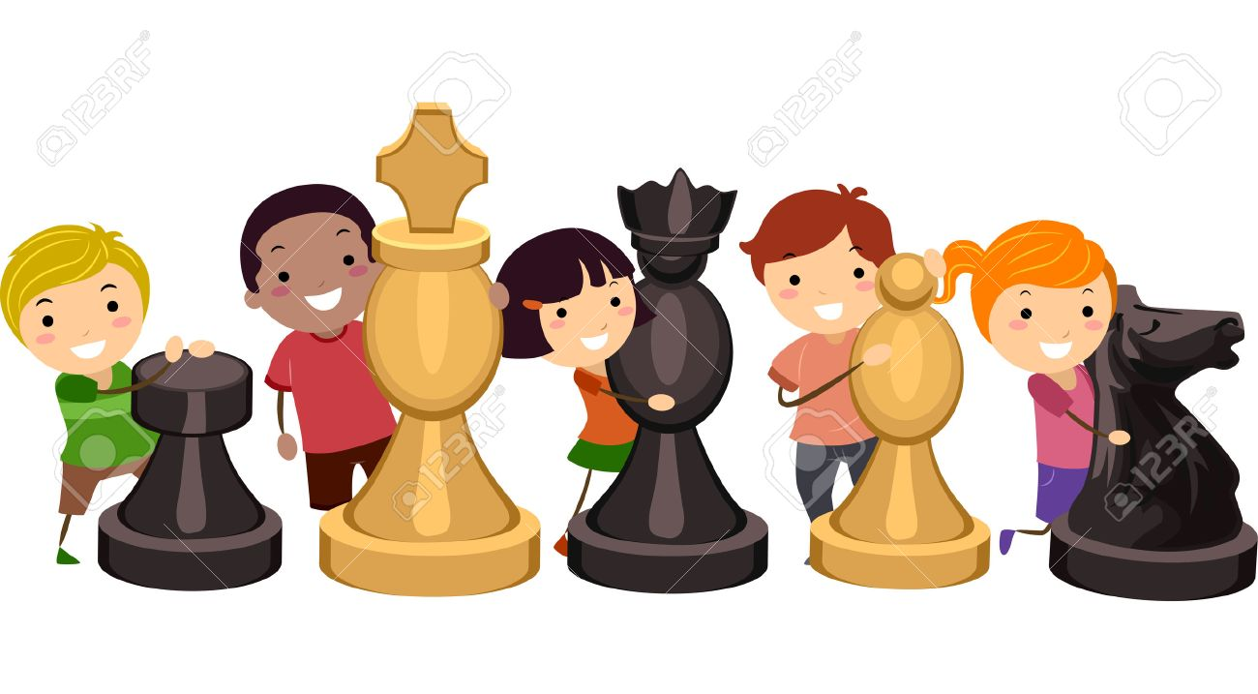

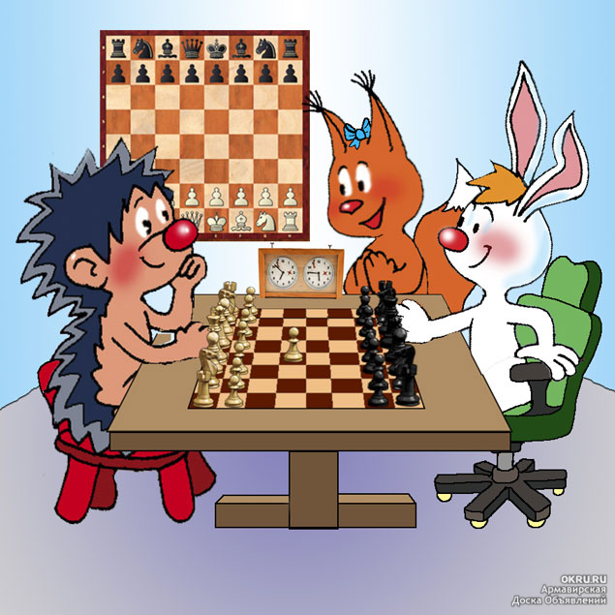
Шахматная сказка.
Жили - были когда-то давним –давно король и королева. Король был светлый, с русыми волосами-просто красавец. А Королева была смуглянка, с черными волосами и черными глазами. И тоже очень красивая, глаз не оторвать! Они очень любили друг друга, каждый день выходили на прогулку, объезжали свое королевство на конях: Король на черном коне, Королева на белом своем любимом коне. Доезжали до самых границ своих владений, каждый встречный им улыбаясь кланялся, приветствовали их. В Королевстве царил мир и покой. Но не было у Короля и Королевы детей.
Все знали, что у них такое горе. Королевство некому оставлять, но ничем никто не мог помочь.
Однажды, старая колдунья, которая работала в королевском дворце поварихой, сделала из пшеничной и ржаной муки маленькие две фигурки, черную и белую, и подарила Королевской семье.
-Ваше Величество, вот вам мой скромный подарок-два мальчика из теста. Если Вы захотите, я в них вселю человеческие души, и они оживут. Дам им человеческие качества: доброту, щедрость, ум. Если в течение жизни они растеряют эти человеческие качества, они снова превратятся в маленькие чёрствые фигурки. И тогда уже им никто не поможет, они останутся игрушками навечно.
Король и Королева с удовольствием согласились. Мальчики росли не по дням, а по часам. Король и Королева их баловали: им было все дозволено, не знали слова «нельзя».Выросли мальчики такие красавцы: один темненький, другой светленький, но такие капризные и завистливые. То и дело они ругались, а то и дрались. Прошли годы: мальчики женились, создали свою семью. Каждая семья хотела жить отдельно друг от друга, иметь свое государство, свою армию. Пока Король и Королева были живые, они терпели друг друга, но в один прекрасный день Короля и Королевы не стало… Все плакали, долго горевали. Все знали, что эти два брата не уживутся вместе. Так и случилось- они поделили большое королевское владение по квадратикам, черный принц раскрасил свою территорию в черный цвет, а белый принц в белый цвет. Каждый имел свою армию, своих лошадей, свою границу- живи и радуйся! Но нет, они растеряли те качества, которые подарила им старая колдунья-повариха, все время поднимали друг на друга войну, мирно-тихо не жили.
И в одно зимнее солнечное утро они проснулись маленькими твердыми, как камень, фигурками. Не могли не шевельнуться, ни глазом моргнуть-исполнилось предсказание старой колдуньи-прекрасные принцы-красавцы, со всей королевской свитой, армией, владениями, превратились в игрушки.
С тех пор много воды утекло, но люди все еще играют с этими причудливыми фигурками, далеко напоминающими живых людей.

Сказка о путешествии шахмат по свету
Вы ещё помните про царя? Так вот. Увлёкся царь игрой в шахматы, что и думать позабыл о войнах. Соседи-короли даже удивлялись, куда это пропал их грозный сосед, почему давно обижать их не приходит.
И решили соседи напроситься к великому государю на чай и пироги. Удивительно радушно принял дорогих гостей царь. Накормил их пирогами и пряниками, напоил чаем индийским и пригласил в свой царский кабинет. А там на великолепном резном столе стояли красивые шахматные фигуры.
Подивились гости этой мудрой забаве, научились с помощью грозного царя правилам игры.
Всем королям подарили по набору шахмат. Разъехались гости, и каждый увёз в свою страну прекрасную игру – шахматы. Преодолели шахматы и глубокие моря, и горячие пески. Долго-долго путешествовали они в Россию. Между Индией и Россией высокие горы и непроходимые пустыни.
Поэтому в нашу страну дорогим гостям-шахматам на кораблях-ладьях через моря-океаны пришлось плыть.
В честь этого путешествия даже одна шахматная фигура стала называться ладьёй. Наконец, оказались шахматы в нашем государстве. И вскоре стали любимой игрой. А гости, приезжавшие в Россию, говорили, что никто в мире не искусен в игре так, как россияне.

Шахматная сказка про шаха
Давным-давно, 2000 лет назад, в одной прекрасной стране с названием Индия жил да был один очень могучий, сильный и богатый шах Шеран-Шихран.
Было у него множество дворцов, крепостей и огромная армия ЧАТУРАНГА, с которой он совершал набеги на своих недругов-соседей. Вскоре он всех противников победил-покорил, потому что в его армии было сто тысяч пеших воинов, тринадцать тысяч закованных в латы боевых коней и всадников, быстрые и мощеные колесницы, а самое главное – непобедимые слоны. Раньше, когда не было танков и ракет, слоны считались самым грозным в мире оружием!
Никто не мог их остановить. Ни человек, ни непроходимый лес, ни стена! Всё они могли преодолеть, всё разрушить на пути.
И вот, когда воевать стало не с кем, заскучал великий государь. Это сейчас можно прийти домой, и посмотреть мультики или поиграть на компьютере. Раньше не было ни телевизоров, ни магнитофонов, ни прочей всяческой техники. Царская охота ненадолго развеяла скуку нашего шаха. Очень скоро все слоны да бегемоты были выловлены, все страшные тигры да крокодилы на цепь посажены. Ни войны, ни охоты!
Посидел Падишах на троне да на печи неделю-другую и закричал от скуки страшным голосом: «Скучно! Подать мне сюда всех великих мудрецов да чародеев! Прибежали испуганные мудрецы: «Что тебе надобно, царь-государь?» «Развеселите меня! Придумайте забаву царскую, чтоб не грустилось мне. Как угодите мне – велю золота отсыпать, сколько унесёте, а нет – мой меч – голова с плеч!» — Так раньше у царей водилось. Опечалились мудрецы, пригорюнились и пошли думать, как грозному шаху-падишаху угодить. Дал на все думы царь лишь три дня и три ночи. Начали мудрецы лбы морщить да головы себе чесать. Время назначенное проходит, зовёт их грозный владыко к себе. «Ну что, придумали?» — спрашивает. Один чародей достаёт кубики золотые, цепочки серебряные.
Поиграл цепочками царь, побросал кубики. Не понравилось! «С глаз долой!» — закричал. Хорошо ещё, казнить не велел. Второй мудрец вынул шары изумрудные да кегли мраморные. Покатал правитель шары, тоже не обрадовался этой «детской» забаве. Скоро все мудрецы были прогнаны, лишь один самый известный из них остался. «Ну, а у тебя, что за игрушка?» — спрашивает грозный царь.
Достаёт самый старый мудрец из мешка деревянный ящичек и раскрывает его, а там – деревянные фигурки. Закричал царь, затопал ногами: «Что это такое?! Другие мне золото, бриллианты приносили, а ты что принёс!»
«Не всё то золото, что блестит!» — мудрец отвечает.
Посмотрел внимательнее царь и узнал в деревянных фигурках всё своё войско: и коней, и пехоту, и крепости и своих генералов, а в одной фигуре узнал даже самого себя.
Мудрец достал шахматную доску и на одном краю выстроил армию белого короля, а напротив, на другом краю доски, чёрное войско.
Падишах с усмешкой спрашивает: «Ты считаешь, что я, великий воин, победитель всех народов, имеющий самую могучую армию в мире, не смогу справиться с небольшим отрядом деревянных игрушек?»
Мудрец молвил: «Давай, повелитель, попробуем!» — объяснил царю правила игры, и они начали сражение. И вскоре индийский правитель увидел, что управлять небольшим отрядом шахматных фигур гораздо сложнее, чем целой армией. Так понравилась ему игра, что все дни и ночи проводил он за ней. Мудреца велел шах по царски наградить.
Когда царь добирался до шахматного короля противника, то он по своей былой военной привычке окликал врага: «Эй, шах!» А когда вражеский король падал сражённый, то великий падишах с грустью говорил: «ШАХУ МАТ!» Сражение ведь кончилось на этом.
А царь так любил воевать. В переводе на русский язык слова царя означали, что король погиб.
С тех пор игра стала называться ШАХМАТЫ
Сказка о том, как на Руси в шахматы играли
Уж если на русской земле и не изобрели шахматы, то играли в них с преудовольствием великим. И очень много сделали русские мастера для развития и прославления шахмат.
В наши края «шатрандж» (шахматы) попали прямо с Востока в VII веке. Купцы русские – народ любопытный и до чудес охочий. Вот и привезли они на своих ладьях, пропахших солью и восточными пряностями, шкатулки с игрушечными воинами, слонами, королями.
Сразу полюбилась нашим людям новая игра. Русский человек торопиться и суетиться не любит, у него всегда найдётся времечко полежать на печке да поразмыслить над шахматной задачкой. Быть может, и Илья Муромец не вставал с печи целых тридцать лет и три года, из-за того, что никак не мог решить шахматную задачу. А когда решил – встал, расправил плечи и пошёл решать другие важные дела, которых так много накопилось на земле русской.
Особенно много умельцев сыграть в шахматы было среди воинов-богатырей. Об этом даже в былинах сказано. Вот Ставр Годинович не только сам умел играть, но «ещё его молода жена Василиса Микулична хорошо играла в шашки да шахматы». А когда беда случилась, и попал Ставр в плен к князю Владимиру, то молодая жена собрала верную дружину и пошла мужа выручать:
Тридцать молодцов-стрельцов,
тридцать удальцов-шахматистов,
тридцать удальцов-песенников.
Сама переоделась в костюм заморского посла, да и отправилась в гости к князю Владимиру. Попировали и решили в шахматы поиграть.
Условились: кто проиграет в шахматы – тому лезть под стол, на котором играли.
Первую заступь (партию) заступовали,
И ту посол поиграл (выиграл).
Другую заступь заступовали,
И другую заступь посол же поиграл,
Третью заступь заступовали –
Шах, да и мат, да и под доску…
«И молодой гость, посланник суровый, обыграл князя Владимира».
Князь Владимир должен был лезть под стол и оттуда кукарекать да обиды терпеть. Конечно, под стол он не полез, Но Ставра Годиновича к великой радости посла-Василисы, из заточения пришлось выпустить!
…По другой версии посол обыграл всех и говорил:
«Никто не мог меня обыграть. Но один-то меня и обыгрывал Ставр Годинович, когда я бывал во Чернигове, один-то меня обыгрывал…»
Пришлось самому Владимир-князю Стольно-Киевскому в подземелье ходить и выпускать Ставра из погребов глубоких. И сговаривал Ставру посол заморский: «Помнишь ли, молодец Ставр сын Годинович, как мы с тобой живали во Чернигове?…»
Народный любимец гусляр и купец Садко прибыл однажды во дворец магараджи. Магараджа захотел получить волшебного коня Садко. А Садко же пленился птицей Феникс. Конечно, сели играть в шахматы. Хитрый магараджа велел танцевать красивым баядеркам, петь песни.
Ему хотелось, чтобы Садко меньше на доску глядел. Но и у Садко был помощник – старик Трифон. Ударили они по струнам гуслей. Вместе заманили в ловушку магараджу. Вернулись Садко и Трифон домой в Новгород, где вскоре весь город слушал трели птицы Феникс.
БЕГЛЯНКА.
В одном необычном шахматном королевстве королеве не разрешалось выходить из дворца, т. к. совсем рядом находился неприятель. Королева шагала по паркету, состоявшему из черных и белых клеток, и мечтала погулять вне стен дворца. Её охранял преданный визирь по имени Ферзь. Всемогущий, а также армия военначальников и простых солдат–пешек. Визирь умел двигаться по всему шахматному полю по вертикали, по горизонтали и даже по диагонали, как шахматные слоны. И вот, однажды, когда после разведывательной операции Ферзь уснул, королева вышла из стен дворца мимо спящей охраны и решила погулять по шахматным окрестностям. Ведь ночью шахматное поле должно покрываться цветами. Так сказала королеве Белле накануне зашедшая гадалка. Королева не знала, что это была вражеская лазутчица. Конечно, беглянку черный король взял в плен. Ей было предложено сдать войско в угоду черным. Она гордо отказалась и была заперта в темницу (шах). Подоспевшие солдаты, слоны, двигающиеся крепости (ладьи, кони во главе с Ферзем Всемогущим начисто разгромили соперников и освободили прекрасную беглянку. С той поры черный король одумался и они вместе с белой королевой разбили на шахматном поле цветочные клумбы.

ШАХМАТНОЕ СРАЖЕНИЕ
По соседству располагались два шахматных королевства со своими шахматными законами, которые издавали черный и белый короли, а разглашали законы их помощники ферзи. И вот были изданы указы о взаимном нападении. Ведь у белых и черных было всего по 16 квадратов земли, а остальные 32 квадрата пустовали. Вот на этих пустующих землях и развернулось сражение. Грозно стуча, вперед шли шеренги солдат, по диагонали двигались слоны, из-за шеренг неожиданно выскакивали игривые кони, ладьи двигались по вертикали и горизонтали. И даже первые помощники королей покидали их и вступали в бой. Короли наблюдали из укрытий. В конце концов, остались в живых короли и несколько стражников.
И тогда война прекратилась. А короли подружились и стали ходить друг к другу в гости, но из-за своей гордости не могли приблизиться вплотную. А стражники, прошагав на противоположную горизонталь, превратились в важные фигуры. Нейтральные поля отдали под строительство дач и офисов. Короли стали бизнесменами и лишь изредка на компьютерах играли в шахматы.

ШАХМАТНЫЕ БАТАЛИИ
На шахматной доске слышны звуки: «ё-мое». Это черная пешка – воин прикорнула и чуть не упала во сне. Тут же ее поправил Говорящий Слон: «Не «ё – мое», а е7-е5. Выйди-ка, сынок, посмотри, что на неприятельской стороне, да и мне ход дашь выйти, по полю пробежаться, кости размять». У слона с пешкой – воином часто был такой уговор. Решили – сделали, да и как раз вовремя. Оказывается, белые фигуры уже начали наступление, и, белая пешка-воин сходила е2-е4. Слон, конечно, возмутился и доложил по телефону Королю о надвигающейся опасности. Король после совета с генералом Ферзем решил дать отпор противнику. Черные кони неожиданно перескочили через строй своих воинов, в бой пошел другой, только Неговорящий Слон. Король совершил рокировку и спрятался за Ладью. Ферзь вместе с Ладьей и слонами помогли своим коням и воинам, поэтому Белый Король был взят в заточение и признал свое поражение.
Шахландия и Маталия
Давным-давно, когда в мире жили волшебники, а люди верили в чудеса, за лесами, за горами раскинулись две прекрасные страны Шахландия и Маталия. Жили в этих странах добрые, трудолюбивые люди, а правили теми странами братья- короли, которые ничего не хотели делать, только сражаться друг с другом. Каждый день братья выводили свои войска на поле, которое лежало на границе двух стран и называлось Шахматное, и начиналась битва. Хотя сражения эти были не настоящие, они сильно надоели жителям Шахландии и Маталии. Ведь каждый день мужчинам королевства приходилось оставлять свои семьи, свои дела и отправляться по приказу короля в королевское войско. Некому стало работать на полях и в садах, ловить рыбу, ухаживать за животными. Только на Шахматном поле день за днем кипели сражения, слышался стук деревянных мечей и крики: «Шах, Шах!» – это солдаты Шахландии нападали на неприятеля. «Мат, мат!» – кричали воины Маталии, тесня вражеского короля. Итак день за днем, день за днем…
Настало время, когда жителям королевств стало невмоготу сражаться друг с другом, и отправили они посланцев с просьбой о помощи к могучему волшебнику.
Долго думал волшебник о том, как помочь бедным жителям королевств, ибо знал он, что милее всего двум королям битвы. Конечно, он мог бы превратить королей во что угодно, но он был добрый волшебник и не хотел никому причинять зло. И вот он придумал.
Утром, как обычно, два короля вывели свои войска на Шахматное поле и…
Раздался гром, вспыхнул ослепительный свет, из которого шагнул маленький старичок с длинной седой бородой. В руках он держал небольшую деревянную коробку.
«Приветствую Вас, славные короли Шахландии и Маталии! По всей земле идет слава о ваших сражениях, да только устали ваши подданные сражаться целыми днями.»
Да что же нам теперь делать, – переглянулись короли, – Мы больше ничего не умеем делать, да и не хотим учиться, дело королей – сражаться в битвах.
Я подарю вам другое войско, которое не знает усталости, и подарю вам поле битвы, где ваши сражения никому не будут мешать, – с этими словами волшебник раскрыл коробку, которая оказалась квадратной доской с черными и белыми клетками.
Вот вам поле для сражений, – сказал старичок, – а вот и ваши войска.
На доске друг против друга выстроились деревянные фигуры, волшебник махнул рукой и сражение началось.
Солнце уже клонилось к земле, а короли завороженно наблюдали за битвами, которые разыгрывались на волшебной доске с помощью волшебных фигур. У каждого короля были и кони, и слоны, и тяжелые ладьи, и солдаты-пешки, и многоопытный генерал-ферзь, которые защищали своего короля от неприятеля. Каждая фигура и пешка сражалась по своим правилам. Самым сильным был генерал-ферзь, а слабым- пешка, но пешка обладала удивительным свойством – она иногда могла превращаться в любую фигуру на доске.
Эту игру я назову шахматами, в честь ваших стран, – сказал на прощание волшебник и исчез.
С тех пор короли Шахландии и Маталии сражались только за доской, которую назвали шахматной. Постепенно волшебство утратило силу, фигуру перестали двигаться сами. Но короли уже настолько увлеклись новой игрой, что запомнили все правила, по которым двигались фигуры, и играли без помощи волшебства. К ним в гости приезжали соседи – правители других стран и все они увлекались игрой в шахматы.
Давно уже исчезли страны Шахландия и Маталия, никто не помнит имена тех королей, но древняя игра в шахматы до наших дней сохранила свою притягательную силу.
Автор: Антон, ученик 8 класса средней школы № 70 города Нижнего Новгорода
Шахматные путешествия
Увлёкся царь игрой в шахматы, что и думать позабыл о войнах. Соседи-короли даже удивлялись, куда это пропал их грозный сосед, почему давно обижать их не приходит.
И решили соседи напроситься к великому государю на чай и пироги. Удивительно радушно принял дорогих гостей царь. Накормил их пирогами и пряниками, напоил чаем индийским и пригласил в свой царский кабинет. А там на великолепном резном столе стояли красивые шахматные фигуры.
Подивились гости этой мудрой забаве, научились с помощью грозного царя правилам игры.
Всем королям подарили по набору шахмат. Разъехались гости, и каждый увёз в свою страну прекрасную игру – шахматы. Преодолели шахматы и глубокие моря, и горячие пески. Долго-долго путешествовали они в Россию. Между Индией и Россией высокие горы и непроходимые пустыни.
Поэтому в нашу страну дорогим гостям-шахматам на кораблях-ладьях через моря-океаны пришлось плыть.
В честь этого путешествия даже одна шахматная фигура стала называться ладьёй. Наконец, оказались шахматы в нашем государстве. И вскоре стали любимой игрой. А гости, приезжавшие в Россию, говорили, что никто в мире не искусен в игре так, как россияне.

